【学方法】如何才能养出一只下金蛋的大鹅！但可惜没人愿意慢慢变富【20200514】

前一段巴菲特股东大会，又开始有人嘲笑股神老了，说他亏损惨重，但是这就不在一个层次上了，股神的模式，就注定他不可能亏。他的伯克希尔哈撒韦并不是一个基金公司，而是一个控股公司，基金公司是靠买入卖出，赚差价然后赚取净值的，但是控股公司，是靠生意赚钱的，只要生意还在赚钱，那些所谓的亏损都是浮云。换句话说，基金是靠买鹅卖鹅赚钱的，但是控股公司，靠的则是鹅下蛋，再生出小鹅，养大了再下蛋这么赚钱的。所以完全不是一个模式，只要生意没问题，巴菲特就会一直赚钱下去，每次大跌好似伯克希尔也有损失，但是之后只要市场恢复，伯克希尔就会大比例跑赢市场，把损失补回来。秘密就在于巴菲特的超级现金流，每次市场大幅回撤，他都去抢便宜货。是不是抄到底他并不在乎，只要是便宜就行。哪怕买完之后还跌50%，对他来说也无所谓，只要能为他下蛋就好，未来一定会涨回来。所以我们经常看到，股神买的东西，短期可能还下跌不少，但是几年之后却翻了好几倍。

比如1973年股市大跌，巴菲特出手抄底，花了1000万美元买入华盛顿邮报，但转过年来，就又跌了20%，到了1976年巴菲特也没解套。但是并不影响这家报纸持续的产生现金流，到2014年巴菲特卖出的时候，已经价值12亿美元，股神赚了120倍。

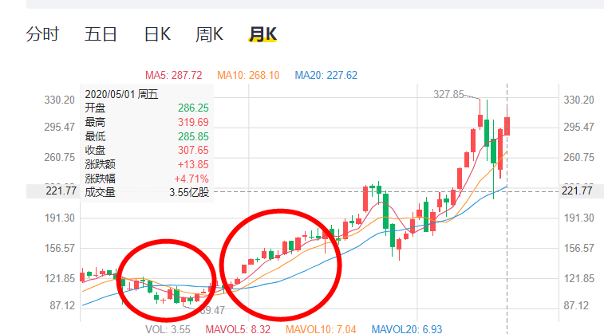

说点近期的事，2016年之前，巴菲特不断地买苹果公司股票，当时苹果一度跌了30%，很多人又说巴菲特出圈了，结果亏了吧？但巴菲特就这么一路买下来，后来苹果大涨3倍，伯克希尔大赚300亿美元。现在持仓第二的就是苹果。那巴菲特为啥买入苹果，他不是看不懂科技吗？就是因为在他眼中，苹果已经不是科技股了，而是一家零售企业，每年产生巨大的现金流和利润。能下蛋的东西，巴菲特全都要。

所以，我们千万别把巴菲特看成一个基金经理，他是一个养鹅人，根本不在乎市场的波动，他要的就是公司经营的回报，如果站在40年的角度，长期下来市场估值是不变，而能够给你带来收益的就是净资产收益率也就是ROE这个指标。所以巴菲特说，ROE是多少，你长期的回报也就是多少。

那么我们能不能复制巴菲特的模式呢？其实是可以的，但需要有足够的耐心。

首先，买股票如何养鹅？

1、只买，金融，零售，医药三个行业，只有这三个行业才能持续产生现金流，巴菲特甚至连医药都不投，就买银行，保险和零售。在这里面找利润最高的，ROE最高的，有经营护城河的公司。其实A股市场上，能用来养鹅的公司，我们基本都讲过。他们都有一个特征，就是打开月线图，必须是向右上方漂移的。类似于伊利这样，贴着均线组买。

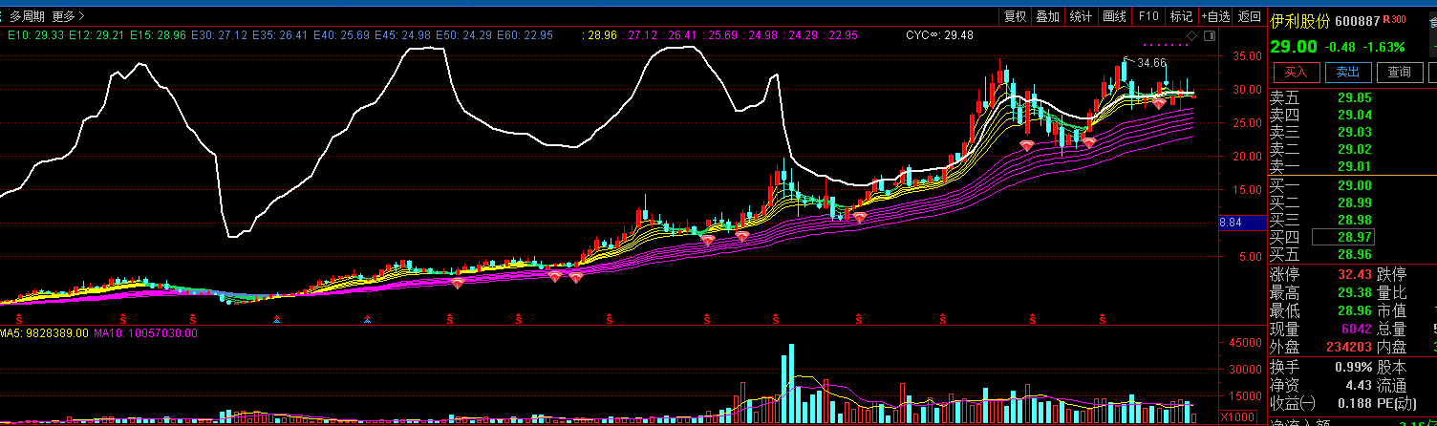

2、耐心持有，才能养鹅。找到好公司不难，拿住很难。我们举例，如果你在2016年买入格力电器，当时股价才有10几块钱，股息分红就高达10%，后来又分了四次红，分别是每10股，派现金15、18、6、21，这四个数字加起来已经达到61块钱，也就是说你当时买10股，花140，拿5年下来，现在已经通过分红拿回来61了。保守估计再有4年，你就将通过分红收回所有投资，以后格力就是你的摇钱树。每年你都有现金流产生。今年的分红，相对于你的买入价，其实也已经达到了17%，未来会越来越高

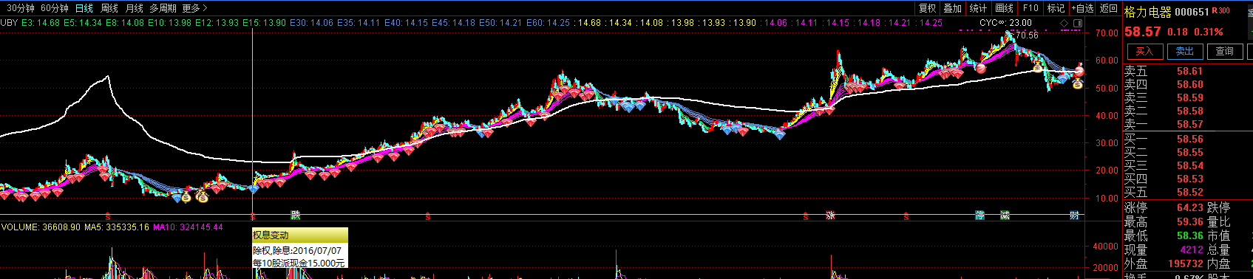

所以，对于这种高分红的零售公司来说，养一只下金蛋的鹅，顶多也需要10年时间。在这期间，其实你每年都可以收到一大笔现金，然后可以用于买入其他的鹅。

3、坚持，忽略股价波动！第一个十年是最难的，一旦你突破了第一个十年的边界，养出了一只会下蛋的鹅，你就进入了第二个层次。从此将告别贪婪与恐惧。

其次，基金投资

1、基金的分红跟股票截然不同，他就相当于赎回一部分份额，发给你。所以没有意义，分红之后，基金净值下降。背着抱着一边沉。所以我们不能靠基金分红，一律都要选择红利再投资

2、我们要通过不同资产的基金，搭配在一起，构成股债组合，平抑他的波动，就像我们现在正在做的这些组合一样。始终保有一半债券，这一半债券资产就是我们的现金流。

3、当股市持续下跌，我们只要不断地进行再平衡，就是一个不断释放现金抄底的过程，反过来，股市不断上涨，我们的平衡就是这个组合下金蛋的过程。由于我们给出的组合，几乎总是在缓慢上涨的，所以他也总是在下金蛋。

4、当你需要现金流的时候，只需要做一个安排，比如可以搜索我们给出的《给你一套价值连城的财务自由方案》，去年11月21日讲过的，其实就是分3个账户，第一个账户放货币基金，只需要一年的资金量，第二个账户放3331组合， 第三个账户放5个2组合。第二三个账户资金量基本相等，这样你就构建了一个现金流组合，每年可以稳妥的取出3-4%，他变成了一个稳定的永续的下金蛋的鹅。当然养鹅的过程中，你可能不需要现金流，上班就能赚钱，此时你就可以倒过来装，先装第三个账户，等把第三个账户装满，再去装第二个账户，第二个账户装完了，你就可以财富自由了。

总之，养鹅需要极度的耐心，第一个10年你要挺过去了，眼前遍豁然开朗。未来也就不太可能会赔钱了。99%的人，都挺不过第一个十年，所以即便告诉你方向在哪？恐怕你也走不过去。